
TIGER COOKE

Tadhg Cooke Gitarre/Gesang

David Redmond Kontrabass, E-Bass

Kevin Brady Schlagzeug

Tadhg Cooke stellte selbst das Trio für sein neues Album „Fingertips of the Silversmith“ zusammen. Das Feingefühl von Brady und Redmond für jazzige und rockige Klänge verschmilzt darin mit seiner eigenen, von Soul und Folk beeinflussten Musik. So entstand ein neuer Dark-Folk-Sound, gefühlvoll, tiefgründig und auf das Wesentliche konzentriert. Beeinflusst von den lichten Klängen von The Police, von Ben Allison sowie Arrangements von Ethan Johns, wurde das Album von David Geraghty produziert und in Dublin eingespielt.

Tadhg Cooke veröffentlichte sein von den Kritikern hochgelobtes Debütalbum „Wax & Seal“ 2005, gefolgt von der japanischen Version im Jahr 2006 bei Vivo Discs (The Swell Season, Altan, etc.). Auch die Erfahrung, vor einem exklusiven, kleineren Kreis aufzutreten, ließ er sich nicht entgehen: 2007 nahm er „Live at St Kevin’s“ auf und veröffentlichte das Album im selben Jahr. Cooke steht außerdem seit drei Jahren mit David Geraghty’s Band in der Rolle des Sängers und Gitarristen auf der Bühne.
Kevin Brady blickt auf viele Jahre Erfahrung zurück, in denen er mit einigen der renommiertesten irischen Trios aufgetreten ist, wie beispielsweise mit dem Hammondorgel-Trio Organics sowie dem Phil Ware-Trio; nicht unerwähnt bleiben darf seine Zusammenarbeit mit dem berühmten amerikanischen Jazz-Pianisten Bill Carrothers im Kevin Brady-Trio.
David Redmond ist einer der begehrtesten Bassisten Irlands, der bereits mit Gastkünstlern wie Bob Dorough, Keith Copeland, Dave Leibman, Jason Rigby, Bobby Wellins, Guy Barker, Ian Shaw, Jacqui Dankworth, Scott Hamilton und Jim Mullen auf der Bühne stand. Er ist bereits weltweit bei zahlreichen Festivals und in unzähligen Klubs aufgetreten, wie etwa in den Jazzklubs Ronnie Scott’s oder Pizza Express in London.

Im Herbst wird Tiger Cooke auf Tour gehen, um sein neues Album „Fingertips of the Silversmith“ zu präsentieren. Bei Cooke’s zweitem Album arbeitete er zum ersten Mal mit Kevin Brady & David Redmond zusammen; schon zum zweiten Mal jedoch trat David Geraghty als Produzent auf. Geraghty produzierte auch „The Sparks EP“ (2002), schlicht gehaltener Underground-Sound mit starkem Indie-Einschlag. Mit „Fingertips of the Silversmith“ kehrt der Künstler zu den von ihm bevorzugten Wurzeln der Independent-Musik zurück. Das Album kann sich der Mitarbeit weiterer eindrucksvoller Talente rühmen: Q aka Colm Quearney (Lir, Mundy, Jerry Fish), Cora Venus Lunny (Fovea Hex, Yurodny), Sean Carpio (Triple Piglet, Red Rocket) und Justin Carroll (Organics). Selbst der kritischste Betrachter könnte sich wohl kaum der unglaublichen Faszination entziehen, die diese Zusammenstellung ausübt; Cooke greift hier auf einige der größten Musiker in den Sparten Blues, Jazz und Klassik zurück, die das Land zu bieten hat. „Ich bin hin und weg, ich hatte unglaubliches Glück mit dieser Besetzung“, schwärmt er. „Sie spielen so energievoll, fast magisch; das half mir dabei, genau die Richtung eines Dark-Folk-Pop einzufangen, nach der ich immer gesucht habe.“

Als Mitglied des Living Room-Projekts ist Cooke davon überzeugt, dass die „Zusammenarbeit unter Künstlern wichtiger denn je ist … und die Tatsache, dass uns allen dieses Zusammenwirken großen Spaß macht, trägt wesentlich zum Erfolg bei“.

“Fingertips of the Silversmith” kommt im September 2010 auf den Markt.

TADHG COOKE – GESANG/GITARRE
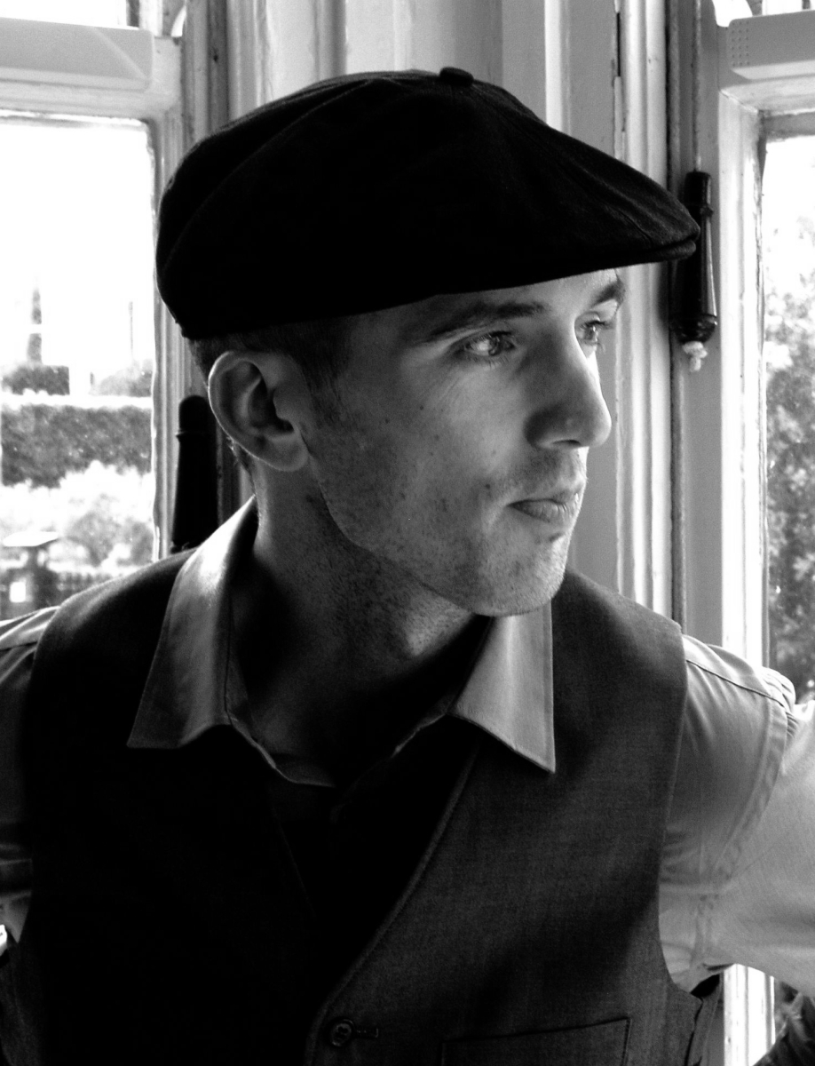
Der in Dublin ansässige Songwriter Tadhg Cooke ist seit 2003 professionell tätig, schreibt eigene Songs und überzeugt seit langem auf der Bühne. Auf seiner ersten landesweiten Tour trat er solo als Vorgruppe für Bell X1 auf. Sein Solo-Debütalbum „Wax & Seal“ spielte er im deutschen Freiburg ein. In Irland veröffentlichte er selbst das Album im Jahr 2005; im folgenden Jahr kam es in Japan auf den Markt, veröffentlicht durch VIVO Discs (The Swell Season, Altan, etc.). Es folgte, mit der Veröffentlichung von „Live At St. Kevin's“, ein Live-Album, das bei einem „Hauskonzert“ in Dublin aufgenommen wurde (featuring David Geraghty, Clare Finglass und Lorcan Cosgrave), um so die typisch intime Atmosphäre solcher Auftritte einzufangen. In London wurde ein Konzert organisiert und in bester Ausstrahlungsqualität aufgenommen, das für Werbemaßnahmen in Japan gedacht ist. Der so entstandene Film wurde auch auf YouTube veröffentlicht, um die Musik einem breiten Publikum zugänglich zu machen.
Tadhgs Website wurde von ihm selbst entworfen, designt und aktualisiert, seit er mit seinen Auftritten begann. Mithilfe von Mailinglisten erschließt er sich nach jedem Auftritt neue Territorien.

Im Laufe seiner Karriere trat er immer wieder solo auf und erspielte sich eine kleine, aber loyale Fan-Gemeinde in Deutschland, Frankreich, London, Nordirland und in den USA. Aus dem Zusammentreffen mit David Redmond und Kevin Brady während des Geraghty-Projekts folgte die Einspielung eines Albums, das auf die Jazz- und Rock-Einflüsse von Brady und Redmond zurückgreift und diese mit den Folk- und Soul-Elementen in Cookes Stücken verschmelzen lässt.

- Tritt als Sänger/Gitarrist mit David Geraghty auf, nominiert für den Choice & Meteor Award. Zusammen haben sie auf zahlreichen landesweiten Touren performt und Radio-/TV-Promotion-Touren absolviert mit Highlights wie The Choice Music Prize (Vicar Street, Dublin) und Electric Picnic.
- Als Sänger mit auf der Nummer-eins-Single „Flame“ von Bell X1 sowie auf deren Album Flock.
- Ist auf beiden Alben von David Geraghty vertreten: „Kill Your Darlings“ und „The Victory Dance“.
- Vertreten auf CEOL '08 für Seachtain na Gaeilge (Woche der Irischen Sprache) und auf Song Rise 3 (in Deutschland, der Schweiz und Österreich veröffentlicht).
- Mitglied beim Living Room Music Collective.
- Zahlreiche Live-Auftritte auf BBC, RTE, TG4 und bei Münchner Fernsehsendern, sowohl als Solo-Künstler als auch zusammen mit anderen Gruppen.

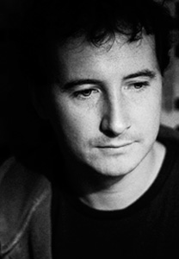
KEVIN BRADY – SCHLAGZEUG

Der in Dublin lebende Schlagzeugspieler Kevin Brady arbeitet seit 15 Jahren als professioneller Musiker. Er ist Gründungsmitglied der Hammondorgel-Gruppe Organics und außerdem Mitglied des von Kritikern umjubelten Klaviertrios des britischen Pianisten Phil Ware.

Schon in jungen Jahren fing er an, klassisches Klavier und Trompete zu spielen. Mit 19 entdeckte er sein Interesse am Schlagzeug im Newpark Music Centre. Später studierte er am Drummers Collective in New York unter Anleitung der Lehrmeister Kim Plainfield und Bobby Sanabrias.
Zuvor wurde er u. a. von Größen wie Jeff Ballard, Matt Wilson, Ben Perowsky, Ralph Peterson, Joe Cusatis, Casey Scheurell, Elliot Zigmund sowie Keith Copeland unterrichtet.
An der Guildhall School Hall of Music in London schloss er mit einem Diplom für Jazz-Performance ab und erhielt ein Stipendium für das Berklee College für Musik in Boston, USA. In jüngerer Zeit stand er mit diversen internationalen Jazz-Musikern auf der Bühne: Ronnie Cuber (Baritonsaxofon), Ian Shaw (Sänger/Pianist), Tim Ries (Saxofon), Jesse Davis (Saxofon) Guy Barker (Trompete), Jim Mullen (Gitarre), Bobby Watson (Altsaxofon), Ulf Wakenius (Gitarre), Giovanni Mirabassi (Klavier), Tim Whitehead (Saxofon). Von seinen Landsleuten seien Van Morrison genannt sowie der berühmte Jazz-Gitarrist Louis Stewart und der für den Choice Award nominierte Sänger Dave Geraghty (BellX1).
2004 spielte er mit der preisgekrönten zeitgenössischen Gruppe Grada aus Irland im Sydney Opera House in Australien. Brady trat weltweit bereits in vielen Jazzklubs und bei Festivals auf: bei Ronnie Scott’s und Pizza Express in London, beim Jazz Utsav Festival in Indien, bei The Euro Jazz Festival in Mexico und in zahlreichen anderen europäischen Jazzklubs. 2008 repräsentierte er Irland bei European Jazz Colours, Jazz Orchestra in Italien.
Vor Kurzem wurde er bei Bosphorus Cymbals (USA) eingetragen.
DAVID REDMOND – KONTRABASS
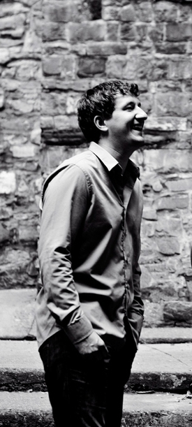

David fing im Alter von 16 Jahren an, E-Bass zu spielen und mit einer Rockband aufzutreten. Zudem studierte er in jungen Jahren Musik. Drei Jahre lang besuchte er das Newpark Music Centre in Dublin (1999–2002), wo er sich auf den Kontrabass spezialisierte und für seine jazzige Kontrabass-Darbietung von der London Guildhall School of Music and Drama ausgezeichnet wurde.
Im Sommer 2003 setzte er seine Studien fort und machte sich nach New York auf, um an der School for Improvisational Music unter Größen wie Steve Coleman, Ravi Coltrane, Vijay Iyer, Don Byron und anderen führenden Jazzmusikern zu studieren. 2005 lernte er schließlich bei Drew Gress und 2007 unter Ben Allisons Anleitung. Redmond stand bereits mit Künstlern wie Bob Dorough, Keith Copeland, Dave Leibman, Jason Rigby, Bobby Wellins, Guy Barker, Ian Shaw, Jacqui Dankworth, Scott Hamilton und Jim Mullen auf der Bühne. Er trat weltweit bei zahlreichen Festivals und in Klubs auf, wie beispielsweise bei Ronnie Scott’s und Pizza Express (London), in Mexiko (Tour mit dem Phil Ware-Trio), New York City, Dubai und Abu Dhabi (Cormac Kenevey Quartet), in der Schweiz, in Ungarn (Yurodny) und Spanien.

ALBUM & LIVE – Presseberichte

„Kreationen zwischen irisch-düster angehauchten Liebesschnulzen und Folk-Pop, bei dem das Herz auf der Zunge liegt: Das Debüt-Album Wax & Seal (2005) präsentiert die Ankunft eines glanzvoll verwirklichten Talents.“
Sich als Sänger/Songwriter musikalisch von der breiten Masse zu distanzieren, ist heutzutage eine große Herausforderung. Tadhg Cooke, einem im County Meath (Irland) geborenen Rhythm-Guitar-Spieler, der ein wenig an die Folk-Rock-Linie von Jeff Buckley erinnert, meistert dies besser als die meisten seiner Kollegen. Zum einen ist er selten ohne sein Markenzeichen anzutreffen, seinen Fedora-Hut. Eine Kopfbedeckung im Stil der 1920er Jahre zu tragen mag nicht gerade rebellisch anmuten, und doch würden sich Damien Rice oder Glen Hansard nicht damit zeigen. Womit wir beim Punkt wären: Auch in Cookes Musik spiegelt sich eine theatralische Ader wider. Kreationen zwischen irisch-düster angehauchten Liebesschnulzen und Folk-Pop, bei dem das Herz auf der Zunge getragen wird: Das Debüt-Album Wax & Seal von 2005 präsentiert uns die Ankunft eines glanzvoll verwirklichten Talents. Seither folgte Cooke standhaft seinem persönlichen Weg: Er zog Kleinkunstbühnen stickigen Rockklubs vor und absolvierte zahlreiche Touren im Ausland. Ob diese ihm eigene Unabhängigkeit ausreicht, um eine umfangreiche Fangemeinde zu überzeugen, bleibt abzuwarten. Es gibt jedoch vielversprechende Vorboten: Die Single Know You Hate Me etablierte sich bereits als kleiner Radio-Hit; Gastauftritte mit Damien Dempsey und Bell X1 haben seinen Bekanntheitsgrad weiter gesteigert. Beim letztjährigen Electric Picnic-Festival teilte er die Bühne mit dem Gitarristen Dave Geraghty und Violinistin Cora Venus Lunny. Für den Moment könnte man Cooke schlicht als Abweichung von der Norm beschreiben: als irischen Sänger, der mit Aussehen und Sound niemand anderen als sich selbst darstellt.
Pressebericht nach Auftritt – Eamon de Paor, Metro

„Überaus sympathisch, ganz und gar beneidenswert.“
Vergleiche sind nicht immer angebracht – dennoch ein Versuch: Stellen Sie sich eine Mischung aus Badly Drawn Boy und Gallagher & Lyle vor, versehen mit einer Prise John Lennon, und dazu ein leicht ironisches Lächeln. Tadhg Cookes Solo-Debüt streift so viele Terrains, dass eine musikalische Kompassnadel bei der schier magnetischen Herausforderung von Wax & Seal nicht stillstehen kann. Die Fingerfertigkeit, mit der er Wortspiele in Szene setzt, verzaubert. Als Computerlinguist hat Cooke seine Freude daran, seiner Musik eine eindeutig poetische Empfindsamkeit beizumischen: Er bringt die richtigen Worte in die richtige Reihenfolge. George’s St Arcade erinnert, mit einem Hauch Sentimentalität, an magische Kindertage; Sparks entspringt demselben Sprachquell wie Arthur Riordans Improbable Frequency. Überaus sympathisch, ganz und gar beneidenswert. ****
„Wax & Seal” Pressebericht – Siobhán Long, The Irish Times

„Sanft und doch kraftvoll verwirklicht seine Stimme, was einen Jeff Buckley qualitativ auszeichnet und was so viele Sänger anstreben.“
Ein weiterer Samstag bei The Olympia beginnt, diesmal mit Tadhg Cooke. Von Cookes Stimme wird man unverzüglich ergriffen. Sanft und doch kraftvoll verwirklicht sie, was einen Jeff Buckley qualitativ auszeichnet und was so viele Sänger anstreben. Wenn die Winde günstig wehen, könnte er bei diesem Event im nächsten Jahr ohne Weiteres mit an erster Stelle stehen.
HWCH Festival-Pressebericht – Steve Cummins, Hot Press

„Wax & Seal” ist ein überzeugendes und beeindruckendes Debüt.”
„Sein höchst überzeugendes Debütalbum „Wax & Seal“ ist klanglich so weit entfernt von der bärtigen Brigade grimmiger Fiedelspieler wie Pablo Aimars Leichtfüßigkeit vom Fußball der Arbeiter eines, sagen wir, West Brom. Glücklicherweise handelt es sich außerdem um eine erfrischend klischeefreie Zone.
Nehmen wir den Spitzensong „I Know You Hate Me“, ein Trennungssong par excellence, in dem unser Held – anstatt den Verlust seiner einzig wahren Liebe zu beklagen – ihr unter die Nase reibt, er ziehe weiter, mit einem Refrain, für den Möchtegern-Troubadoure ihr gebrochenes Herz gerne eintauschen würden: „I got a new love breaking me in / helps me forget about the way I’ve been” (sinngemäß: „Die neue Liebe in meinem Leben / lässt mich mein altes Ich vergessen“).
Anders als viele Songwriter bringt Cooke es fertig, genauso fröhlich wie auch melancholisch zu sein: „Live What You Feel” befreit sich von den Fesseln der Ernsthaftigkeit und schwingt sich in zelebrierende Höhen auf.
„Wax & Seal” ist ein überzeugendes, beeindruckendes Debüt, das er am trefflichsten selbst zusammenfasst in dem umwerfenden Song „Like A Stone”: „I don’t believe your stories / I can’t believe your truths / But you’re sweetly infectious / And it’s hard to stay aloof” (sinngemäß: „Deine Geschichten glaub‘ ich nicht / Auch deine Wahrheiten sind falsch / Doch du ziehst mich in deinen Bann / Man kann dir kaum noch widerstehen).
„Wax & Seal“ Pressebericht zum Album – John Walshe, HotPress

„Einzigartige Zusammenstellung schillernder Kristalle“
„Cookes einzigartige Zusammenstellung schillernder Kristalle“
„Cooke zieht eine elegante Linie mit dezent-emotionalem Acoustic Rock; diese EP ist vergoldet mit Intimität und Selbstwahrnehmung“
„Ihm gebühren Erfolg und Beifall.“
„George’s St Arcade” Pressebericht zur Single – Tanya Sweeney, HotPress

„Einer der besten Sänger/Songwriter des Landes“
‚Als einer der besten Sänger/Songwriter des Landes gebührt Tadhg großer Beifall; er hat etwas Besonderes an sich. Seine Fähigkeit, Sensibilität und Eleganz in seiner einzigartigen Stimme verschmelzen zu lassen, hebt ihn deutlich von anderen Künstlern ab. Sein Album „Wax & Seal” ist ein leuchtendes Beispiel dafür, wie gut er einfach ist.’
Gareth Maher, CLUAS.com

„Mit samtweicher Stimme zu virtuosem Gitarrenspiel ge gesungen – in der Tat eine kleine Sensation!“
Als große Entdeckung des Abends gilt der phänomenale Songwriter Tadhg Cooke aus Irland … Seine verträumten Songs gleiten als akustische Pop-Perlen mit einem Hauch von Jazz auf einer Welle von Melancholie und hintergründigem Witz dahin; gesungen mit samtweicher Stimme zu virtuosem Gitarrenspiel – in der Tat eine kleine Sensation!
Pressebericht nach Auftritt – tz (Tageszeitung) in Bayern

„Weit entfernt von einer weiteren düsteren, introspektiven Etüde ist Wax & Seal ein lebenssprühendes Album mit poetischer Sensibilität und einem scharfen Blick für die Absurditäten des Lebens.“
Problem vieler irischer Sänger/Songwriter heutzutage ist ihr eingeschränktes Vokabular, das auf etwa fünfzig Wörter reduziert zu sein scheint (vier davon: ‚meine‘, ‚Freundin‘, ‚verließ‘ und ‚mich‘). Ein Glück, dass Tadhg Cooke ein wenig anders ist. Die verträumten Kompositionen des jungen Iren werden von Liedtexten angeheizt, die durchgehend fesseln und zum Nachdenken anregen. Weit entfernt von einer weiteren düsteren, introspektiven Etüde ist Wax & Seal ein lebenssprühendes Album mit poetischer Sensibilität und einem scharfen Blick für die Absurditäten des Lebens. Auf diesem beeindruckenden Debütalbum gibt es genügend hervorragende Songs, um ihm eine großartige Zukunft zu prophezeien. ****
Pressebericht zum Album – Andrew Lynch, Entertainment.ie

Man kann sich vollkommen vereinnahmen lassen von Tadhg Cookes Songs, oder einfach seiner zurückhaltenden, aber zugleich erfrischend individuellen Stimme lauschen.
Badische Zeitung, Baden-Württemberg – Lukas Meyer Blankenburg

TIGER COOKE
TELEFON: +353 (0) 87 7989 686
E-MAIL: info@tigercooke.com
www.tigercooke.com
www.livingroomproject.com
www.myspace.com/tadhgcooke

